**VOYAGE GAD’ZARTS DANS LE JURA (20-25/05/2019**

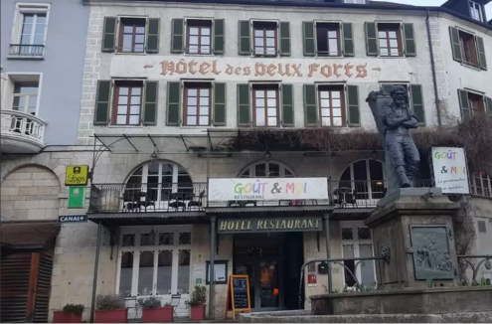Après un voyage sans encombre depuis Saint Maur, nous retrouvons le groupe des amis de Walter et Chantal dont nous avons fait la connaissance, pour la plupart, l’an dernier à Chypre. Installation à **l’hôtel des Deux Forts à Salins-les Bains** et retrouvailles amicales autour de l’apéritif de bienvenue, un peu plus loin, dans une annexe de l’hôtel et dans une salle voûtée superbe, malheureusement enlaidie par un lambris de parpaings blanc au bas des murs. L’accueil, par une jeune femme, est un peu rapide mais kir et jus de fruits nous attendent, ainsi que cakes salés, et puis surtout chacun retrouve les siens et nous repérons vite trois couples qui étaient absents au printemps dernier : **Chantal et Pierre** ; lors du premier dîner, nous apprendrons que Pierre appartient à deux familles d’artistes, sur ses deux branches généalogiques : le poète Albert Samain, décédé en 1900 et le sculpteur Henri Delcambre, son oncle maternel (1911-2003), dont Chantal nous montre quelques superbes statues en bronze qu’elle a photographiées. Héritage esthétique de valeur que Pierre entretient ; **Danièle et Jacques**, lequel ressemble tellement à son jumeau Michel, mais je m’apercevrai bien vite que leur coiffure est un peu différente et que Michel, revenu tout juste d’une croisière méditerranéenne, est plus bronzé que son frère. **Jean-Claude et Annie** : cette dernière nous dit être née à Laon et nous nous extasions, tous les quatre, sur la beauté de la cathédrale de cette ville, dont nous avions fait, il y a plus d’une décennie, le centre culturel d’une randonnée de fermeture que nous avions organisée. Le site remarquable du monument, son décor animalier, les bâtiments épiscopaux attenants ont créé immédiatement un lien avec ce couple que, malheureusement, nous avons vu partir à la fin du dîner : Annie a eu un malaise et les pompiers ont préféré la faire hospitaliser à Dole pour surveillance. Ce sera vraiment un simple : « Bonsoir » et puis s’en vont….

Tout s’est finalement bien terminé quelques jours plus tard.

Line, comme moi, est très enrhumée ; les virus sévissent partout et sont fort contagieux, Daniel le vivra à ses dépens ; nous apprendrons avec désappointement qu’Albert n’a pas pu se tirer d’affaire convenablement après ses problèmes auriculaires à Chypre. Mais un petit Simon, déluré et bilingue, est désormais présent dans son cœur et celui de Marie-Hélène, et fait la joie de leur famille. Binoche nous vantera sa recette de crème de cassis dont elle doit nous envoyer la recette ; nous aurons pas mal de ces fruits cette année au jardin de Maclaunay. Michèle et Georges sont aussi là, nous les retrouvons avec plaisir. Gérard, qui a regardé un superbe film à la TV, arrive avec un peu de retard à l’apéritif ; Chantal, Walter, Jeannette et Georges, fidèles et attentifs aux uns et aux autres, sont aussi bien présents. Claude Michel, venu sans son épouse Régine, nous apprend que cette dernière a plus de soucis de santé que l’an dernier. Ainsi vont - ou non- les « Tamalou » de nos âges. Dans l’ensemble, tout le monde a bon pied, bon œil et, pour nous deux, c’est un plaisir de voir ce groupe amical fonctionner depuis tant d’années. Nous revoyons également avec plaisir Janis et Michael Hydak qui, après être allés à la recherche des racines familiales irlandaises de Michael l’an dernier vont se diriger, après l’escapade jurassienne, vers celles de la famille de Janis, à la frontière germano-tchèque.

Après l’apéritif, premier des repas gastronomiques du séjour, troublé par le départ d’Annie et repos réparateur.

**Mardi 21 mai 2019** : première chute du séjour à cause d’une marche peu visible au restaurant ; Danièle la rate et tombe, heureusement sans se faire mal. Nous nous plaignons de la situation, la serveuse dit que les responsables sont au courant mais semblent peu s’en soucier. Nos amis Gad’Zarts, ayant le sens du concret, s’offusquent d’un tel laxisme. Si le restaurant leur appartenait, il y a bien longtemps que les choses seraient réglées !!

Nous faisons la connaissance de notre accompagnateur Eric Chapelan, fort sympathique, ouvert, intéressé par toutes sortes de sujets. Peu à peu, nous apprendrons à retenir les informations qu’il nous donne sur une région que, manifestement, il apprécie beaucoup et dont il réussira à nous faire partager l’intérêt. Nous aurons chaque jour un chauffeur différent, également bien sympathiques, et tous soucieux de notre bien-être à bord du bus.

Pendant le trajet, Eric nous donne quelques informations générales : Au Moyen-Age, Salins fut la deuxième ville de Franche Comté productrice de sel. Elle fait partie de la région Bourgogne-Franche comté, composée du **Jura** (capitale : Lons-Le-Saunier) ; **le Doubs** (capitale : Besançon) ; **la Haute-Saône** (capitale : Vesoul) et **le territoire de Belfort** (capitale : Belfort). L’ensemble comprend 1 150 000 habitants.

Le massif du Jura peut être comparé à trois marches d’escalier, situées à 5/600 m ; 8/900 m et plus de 1500 m d’altitude (Le Crêt de la Neige dans le Doubs : 1723 m). Eric reprendra souvent cette comparaison des trois marches du Jura au cours de nos visites. Les roches argileuses transformées en calcaire au cours des millions d’années ont permis la surrection du massif du Jura, chaîne plissée, traversée de « dolines » (creux traversé par une grotte).

Nous arrivons au village de **NANS sous Sainte Anne**, où vécut un célèbre écrivain : Louis Pergaud (***La guerre des boutons***). Dans la région, se trouvent des **Taillanderies**, lieux où l’on fabrique des outils coupants (des faux par exemple). A cause du bruit intense qui y régnait, de nombreux ouvriers devinrent sourds. Il fallait 14 ans pour former un ouvrier. Au cours de notre voyage, nous verrons des artisans, amoureux de leur métier et longtemps formés à leur savoir-faire ancestral.

Au loin, la silhouette du **Château de Joux** (dépliant) où fut enfermé le jeune aristocrate Mirabeau dont la vie dissolue désespérait son père, et qui s’enfuit avec sa belle-mère à Amsterdam, sous des cieux plus cléments au XVIII° siècle, avant de faire la carrière politique qu’on lui connaît. Toussaint Louverture y est mort en 1803

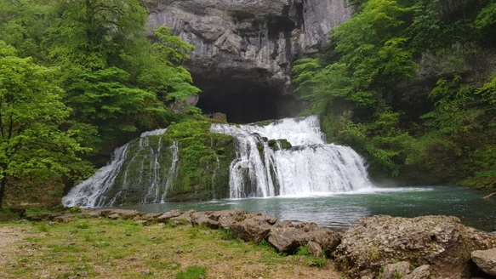

Première arrêt : **la source du Lison**. Cette résurgence de la rivière est une des premières merveilles naturelles que nous découvrirons, dans un paysage boisé romantique à souhait. Eric va nous faire un exposé sur le sel.

Il existe trois façons d’exploiter le sel :

* Les marais salants ;
* Les mines de sel (il en existe encore une en France) ;
* Le sel de la saumure

Un mois avant sa mort, Louis XV nomme **Claude-Nicolas Ledoux** architecte du roi afin de construire une saline royale à Arc et Senans. Depuis 1200 ans, le sel est exploité à Salins grâce aux sources salées. Le sel, denrée fort chère (l’ **« or blanc** ») permettait la conservation des aliments. On séparait les eaux douces des eaux salées par chauffage (4g/l de sel) et, au XIX° siècle, on installe à Salins une pompe actionnée par une roue à augets permettant l’obtention de 330g/l de sel. Outre les sources salées, la région a la chance de posséder 700 000 ha de forêts (45% de forêt privée ; 45% de forêt communale et 10% de forêt domaniale), composée principalement de résineux (surtout épicéas).

Eric évoque le **SAUMODUC** dont on nous parlera à la saline, un tronc de chêne évidé grâce à une tarière pour fabriquer une conduite par laquelle sera transportée l’eau salée depuis Salins.

Le long de la route, des maisons avec façades et toits recouverts de **tavaillons** (sortes de tuiles en bois). Nous traversons **Port Lainée** où vécut Edgar Faure, fameux coureur de jupons (Eric nous raconte l’anecdote de cette jeune femme gênée par le regard insistant du futur politicien ; elle finit par lui demander « pourquoi me dévisagez-vous ainsi ?» **« Madame »,** lui dit-il, **« je ne vous** **dévisage** **pas ; je vous envisage ».** Metoo n’était pas encore passé par là, sinon il eût passé un sale quart d’heure devant le tribunal des féministes radicales ! Pour Daniel et moi, Port Lainée est, en outre, le village natal de notre amie Michèle à laquelle nous allons envoyer une carte.

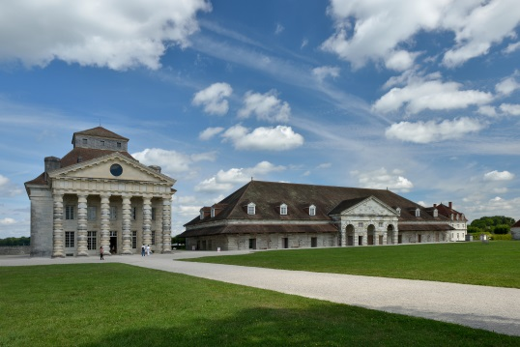Nous voici devant la Saline royale **d’ARC ET SENANS** dont le mur d’enceinte est orné d’urnes qui vomissaient de la saumure. Passé le porche d’entrée aux huit colonnes doriques, prolongé par une grotte artificielle, nous apprenons, par notre guide Juliette, la dimension allégorique de cette architecture : travail de l’homme, construit et ordonné, opposé à celui de la nature, fouillis d’où provient le sel gemme (Gemma : pierre précieuse). Et je suis immédiatement subjuguée par la beauté architecturale du lieu, chef-d’œuvre d’organisation et de symétrie : de part et d’autre de la **Maison du Directeur** (architecture grecque, décor théâtral, pierres en saillie des colonnes à bossage accrochant le soleil ; oculus pour surveiller, prolongé par un poste de garde au-dessus), **deux Bernes** (lieux de production de 81m de longueur sur 28 m de largeur, équipés de 4 poêles). Aux extrémités du diamètre de ce demi-cercle, la **maison des Commis** (les cadres) et celle de la **Gabelle** (de l’arabe « kabala » : taxe, lieu où les Sauniers levaient l’impôt sur le sel). Puis, dans l’arc de cercle et toujours symétriquement, les deux **Berniers** (logements des ouvriers avec 6 chambres et un foyer de communauté), En continuation, pour fermer l’arc de cercle : la **Tonnellerie** et la **Maréchalerie.**  Au total, 11 bâtiments sur 10 000m de bâti. 30 à 80 ouvriers y travaillaient, complétés par des journaliers. Au total, près de 200 personnes vivaient et travaillaient ici

La **maison du Directeur** fut achetée en **1927**par le département, qui y commence la restauration, interrompue par la guerre. En bas, se trouvent de belles caves voûtées servant de Palais de Justice pour juger les ouvriers rebelles, conduits au cachot. A l’étage, les appartements du Directeur et du Fermier Général. Au-dessus encore, les employés de maison. Au haut de l’escalier que nous empruntons, c’était la chapelle avec un autel.

Ce bâtiment est désormais un **Musée du sel.** Juliette nous rappelle le système de production du sel. A cause de la déforestation, il arrive un moment où Salins ne peut plus produire autant ; c’est pourquoi Ledoux est sollicité et il trouvera la solution du saumoduc qui franchira les104 m de dénivelé en canalisations souterraines, surveillées par les Sauniers. 15 000 troncs d’épicéas (cœur tendre du bois) furent utilisés et emboîtés (je suis étonnée par la petitesse du trou par lequel passait la saumure). A partir de **1748,** on utilisera des canalisations en fonte. Juliette nous présente un objet appelé **« Bâtiment de Graduation** » en bois, qui permettait d’augmenter le grammage en sel. Dans les poêles (mot féminin) à fond plat, chauffait la saumure qui, une fois cristallisée, était tirée ; les femmes la séchaient, les enfants récupéraient les cendres, le tout pendant 12 h/jour.  
En **1895**, faute de production et en raison de la concurrence des marais salants, la saline ferme.

En passant, Juliette nous fait remarquer que, dans ***La Cène*** de Léonard de Vinci, c’est Judas le traitre qui renverse la salière, conformément à une tradition (renverser du sel porte malheur) que je ne connaissais pas. Et je vérifie sur une reproduction Internet qui me permet d’apprendre ce détail symbolique intéressant.

La charpente des années 30 de la Berne a été remplacée par une structure en béton armé; dans cette superbe salle, véritable cathédrale de béton et de bois, sont donnés des concerts et organisées des expositions.

Le **Musée Ledoux** dans la Tonnellerie : **Ledoux (1736-1806**) intéressé par l’architecture grecque, étudia au Collège de Beauvais à Paris. Sa rencontre, d’abord avec une danseuse d’opéra dont il aménagea la maison, et surtout avec Madame du Barry qui appuya sa candidature comme architecte, fut déterminante. Juliette nous présente les maquettes, fort réussies et pédagogiques, des différents projets successivement abandonnés : trop de colonnes ; trop d’arbres ; trop cher ; avant de parvenir au projet en demi-cercle retenu. Dans une autre partie du musée, sont exposés les projets rêvés, dans la mouvance « Lumières », « Phalanstère », « Utopia », à la mode en ce XVIII° siècle prérévolutionnaire. Ledoux, emprisonné pour avoir travaillé au service du roi, a le temps d’écrire son livre sur l’architecture et de dessiner des projets idéaux : chapelle ; bains publics ; marché couvert ; **Panadetheon** : lieu d’enseignement de la philosophie ; **Paciphère** : lieu de réconciliation ; **temple de la Mémoire**, destiné aux femmes qui intéressent ce féministe avant l’heure ; théâtre ; **Maison des hommes**, maison close en forme de phallus (il faut bien que les corps exultent !) et **Cimetière** où était pratiquée l’incinération, pourtant interdite alors par l’église catholique toute puissante.

Au total, visite passionnante, entrée en relation avec une Utopie des Lumières, savamment pensée et organisée : une usine particulièrement originale où la mise en commun, obligatoire, du travail et des jours, s’effectuait dans un lieu magnifique. Toutefois, les ouvriers, minés par des journées harassantes, avaient-ils le temps d’apprécier leur cadre de travail ?

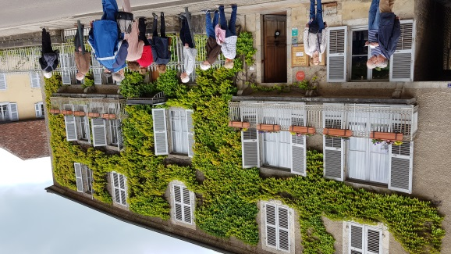

Après le repas, direction la **Maison de Pasteur à ARBOIS.** Pasteur (**1822-1895),** parce qu’il n’a plus de descendants directs, appartient désormais à l’Académie des sciences. Le savant a fait ses études à Arbois, Lille, Strasbourg et Paris. Sa maison, que nous visitons sous la conduite de Jonathan, est typiquement une maison bourgeoise du XIX° siècle, avec un mobilier et des papiers peints d’époque, à protéger. La ville d’Arbois appartient au triangle d’or (fromage, sel, vin). Arbois est la ville d’Henri Maire qui a fait connaître les vins du Jura.

La maison de Pasteur devient la propriété des Amis de Pasteur en **1970**. Dans la salle de réception, je note la présence d’une petite table semblable à la nôtre. La deuxième salle est consacrée au loisir : piano pour Madame Pasteur, fille du Recteur de l’Université de Strasbourg ; et billard pour Monsieur. Lustre au gaz ; un tableau sur lequel est peint le petit Jean-Michel Jupille, le deuxième enfant vacciné contre la rage. La salle à manger : poêle alsacien équipé d’un chauffe-plat et un monte-plat derrière une porte dérobée (les cuisines sont au sous-sol). Un tableau de Max Claudet représentant la Porte Noire à Besançon ; un autre tableau évoque les différentes institutions auxquelles a participé Pasteur et ses différentes recherches (pasteurisation, acide tartrique, vers à soie). Dans le jardin, le père de Pasteur, tanneur, faisait sécher ses peaux ; l’espace a été réaménagé pour le loisir (il y a aujourd’hui des mûriers là où il y avait des acacias) et la maison a été agrandie grâce au rachat de la maison voisine. Noter la cloche, sur le balcon, pour appeler les domestiques.

A l’étage : des fusains de Pasteur (***Atala***), son costume d’académicien. Puis la chambre de sa fille et de son gendre qui dorment dans le même lit (ce n’est pas le cas de Pasteur et de son épouse ; différence de génération), avec celle des enfants, attenante. Puis le boudoir de Madame Pasteur, sa salle de bains et, caché dans une alcôve, son lit. Dans la chambre de Monsieur et dans une alcôve, un lit qui peut être déplacé, un cartonnier, les décorations de Pasteur (Palmes académiques, Légion d’Honneur), bibliothèque avec livres scientifiques et philosophiques (Voltaire). Dans la salle d’eau, Jonathan nous fait remarquer la présence d’une brosse à dents, très nouvelle à son époque, avec un flacon d’élixir de dentifrice ainsi que des savons Roger et Gallet, de l’eau de Cologne qui peut désinfecter et de l’acide phéniqué que Pasteur utilisait en after-shave. Pasteur, que ses adversaires appelaient Monsieur Microbe, n’était pas toujours commode mais il fut un savant exceptionnel. Dans son laboratoire, la plus grande pièce de la maison, très claire, on remarque l’éclairage au gaz, les becs Bunsen, les microscopes, les hottes sur les paillasses (une petite salle attenante contient un four à incubation) et, dans l’angle, l’eau courante.

Visite intéressante, voire émouvante (j’ai toujours été séduite par les maisons d’artistes ou de savants dans lesquelles est encore présent le souvenir de ceux qui ne sont plus). Nous traversons Arbois et Eric nous présente la fête du Biou : l’offrande à Dieu des prémices des vendanges, la plus grosse et la plus belle (Biou : le plus beau) grappe de raisin. L’organisation de la fête change de village chaque année et la tradition est toujours respectée. A la sortie d’Arbois, le Clos Rosière, parcelle de vigne achetée par Pasteur et vendangée par les membres de l’Institut Pasteur (chacun y travaille une journée).

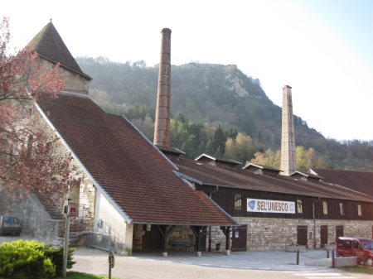

Retour à **Salins** où nous allons visiter la **Saline**. Nous écoutons une présentation sur la conservation du sel. Ici, on produit du sel depuis le néolithique et depuis le VIII° siècle de façon organisée. On peut fabriquer du sel par évaporation par le vent (marais salant) ; par le feu (sel ignigène) et par l’exploitation minière. Si au début de l’exploitation du sel, on produisait 40g/l, ce furent 80g/l au Moyen-Age et 330g/l depuis le XIX° siècle. Nous allons visiter une salle souterraine, voûtée, romane, construite pendant un siècle et demi par des bâtisseurs de cathédrales : la notion de temps divin était prégnante au XII° siècle ; il s’agissait d’œuvrer pour la gloire de Dieu et extraire le **« sel de la terre »** était une véritable offrande. Au Moyen-Age, passer d’une production de 40g/l à une production de 80g/l fut considéré comme un véritable miracle.

A cette époque, on utilise une noria ; puis, une pompe. Au XIX° siècle, on comble cette « cathédrale » par des résidus de charbon, du mâchefer. On détourne les eaux de la rivière La Furieuse pour actionner le pompage et on construit le « Deuxième balancier de pompage » à l’aide de la technique « fonçage/battage » (une sorte de carottage) : la saumure est alors chargée à 330g/l de sel.

Une nouvelle pompe (aspiration/refoulement) enclenche l’ouverture du clapet et la remontée de l’eau. Cet outil fonctionne jusqu’en **1962** et, du point de vue patrimonial, c’est extraordinaire.

Dans le dernier bâtiment, on remarque un foyer et une poêle (17 m de longueur, 4m de largeur), la dernière en France. Les plaques métalliques en acier (40cm/7mm) ont été réalisées dans les forges de la saline. Ce foyer ressemble étonnamment aux hypocaustes des thermes romains. Les chauffeurs font monter la température de la saumure à 85° grâce au couvercle fixe en haut et mobile sur les côtés. Avec le palud, le saunier tire la cristallisation et la projette sur le couvercle. On récupère ensuite l’eau salée qui va aller jusqu’à Arc et Senans par le saumoduc. Ces deux salines, à chaque bout de la chaîne, ont une valeur universelle.

**Mercredi 22 Mai** : dans la journée, deux coups de téléphone rassurants de Jean-Claude sur l’état de santé d’Annie qui a pu sortir après une nuit d’hospitalisation. Nos deux amis repartent chez eux à Nancy pour se reposer et oublier cet incident. Nous nous retrouvons donc à 24, les vaillants de la découverte. La première journée a été dense et intéressante, avec des guides compétents sur les sites et, dans le car, Eric est disponible, répond facilement aux questions.

Départ pour le **Fort des Rousses**. Dans le bus, Eric prolonge la présentation de la visite et de sa région. Le fort des Rousses, construit entre 1840 et 1870, fut un centre d’entraînement de commandos. C’est le deuxième fort en superficie après le Mont Valérien et il a été transformé en cave d’affinage : 40 000m² de caves contenant des meules de comté de 40kg, gardées plus d’un an. L’affineur n’est pas le fromager. Le comté est en AOP depuis 1948. Une vache montbéliarde produit 16 à 20l/jour de lait et la France produit plus de 60 000T/an de comté. Quatre fromages sont classés en AOP : le comté, le bleu de Gex, le morbier et le Mont Dore. Les vaches montbéliardes mangent l’herbe l’été et le foin l’hiver ; l’ensilage est interdit.

Nous sommes montés sur le **premier plateau** ; Eric présente le barrage EDF de **Vouglans** mis en fonction en **1969** : 430m de longueur en arcs horizontaux. La ligne de chemin de fer Hirondelle va de Dole (+200m) à Saint Claude (+400m) en passant par un col à 900m. Ce TER franchit 36 tunnels et 18 viaducs. Tout en haut, les ouvriers **« tutoyaient les hirondelles »,** d’où le nom de la ligne.

**Deuxième plateau** et Col de la Savine (991m) avec Genève à droite et le lac Léman en bas. Nous redescendons vers Morez, la ville des comtoises à une seule aiguille depuis **1680**. Morez, capitale de la lunetterie, des clous, des horloges et des lunettes depuis **1796 : « D’un clou a jailli la lunette »** dit l’adage.

Mais voici que nous entrons dans une rue fort étroite et traversée par des travaux. Le chauffeur, Jean-Laurent, manœuvre avec une dextérité remarquable pour nous sortir des difficultés réelles et nous le félicitons à bon droit.

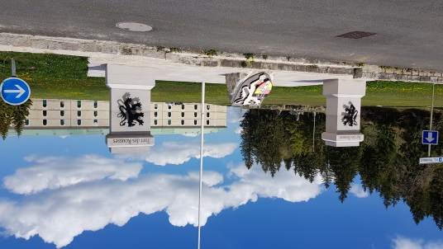Le **dernier plateau** (1150m) nous conduit jusqu’au Fort dont l’entrée étroite requerra, une fois encore, tout le savoir-faire de notre chauffeur.

La dame qui fera la visite est un peu « adjudant » à mon goût, mais elle connaît son affaire et c’est ce qui lui est demandé. En 1812, les Prussiens envahissent le Jura et Napoléon veut faire construire le fort pour endiguer cette avancée. Mais, faute de fonds, il faudra attendre 1840 pour commencer cette construction qui s’étalera jusqu’en **1910**. Dans ce camp retranché, cohabitaient 3 500 hommes et 2 000 chevaux sur 21 ha et 3 bâtiments.  
Le patron de l’entreprise **Juraflore** avait fait son service militaire au fort ; il en a vu l’intérêt hygrométrique. Les premiers comtés (6 000) ont été affinés ici en juillet **1998**. Aujourd’hui, on en affine environ 135 000. Une petite partie repart à la fruitière pour être vendue.  
L’architecture du fort propose des murs de 80cm d’épaisseur sur 7m de hauteur. L’eau stagnant sur le sol permet de préserver le taux d’humidité des caves.

16 fruitières travaillent pour le Fort qui est le dernier maillon de la chaîne ; alors qu’il y a 40 ans, tout était fait à la main, aujourd’hui 10 robots travaillent en continu pour retourner, saler, frotter et remettre en place les meules.

La Maison Juraflore est primée très souvent. Une salle présente les 3 AOP : **le Mont** **Dore** est conditionné dans une boîte cerclée d’épicéa (le cerclage s’appelle un « sanglier »). Ailleurs, ce fromage est appelé du vacherin ; il est commercialisé du 15/08 au 15/03. Le **morbier** est formé de deux couches de fromage séparées par une couche de suie (historiquement, un peu comme pour la tarte Tatin, il y a eu une erreur de manipulation : une meule tombée et salie a été reconstituée en lui superposant une autre meule pour la reconstituer). Aujourd’hui, c’est une couche de charbon végétal qui forme la trace bleue au centre du fromage. Quant au **Bleu de Gex**, il est en AOP depuis 1935 ; c’est une pâte persillée : il faut donc développer la moisissure grâce au penicillium. Ce fromage est fait à partir du lait de vaches montbéliardes (95%) et du lait de Pie Rouge de l’Est (5%).

Salle reconstitution d’une fruitière d’autrefois. Pourquoi les meules sont-elles si grosses ? Parce qu’on n’avait pas, autrefois, les lactations d’aujourd’hui. La première fruitière (de fructus : le fruit du travail) remonte à **1260**. Les paysans se sont regroupés en Franche Comté car il n’y avait pas assez de vaches : il fallait donc vivre sur ce gros fromage d’une saison à l’autre. Aujourd’hui, une meule de comté pèse 42 Kg. On mélange la traite du soir avec celle du matin ; on ajoute de la présure (caillette de veau + levains) qui permet la coagulation naturelle du lait. Le fromager découpe ce lait solidifié, chauffe le caillé entre 54° et 57° ; on soutire à la toile, on met dans le moule et sous presse ; il faut le lait de 20 vaches montbéliardes pour faire un seul fromage.

Dans ces caves, on affine 15% de la production nationale et on paie le fromager à la qualité de son fromage. Qui achète le plus de comtés ? Les Anglais.

La visite s’achève par le visionnage d’une vidéo reprenant ce qui nous a été dit et une dégustation.

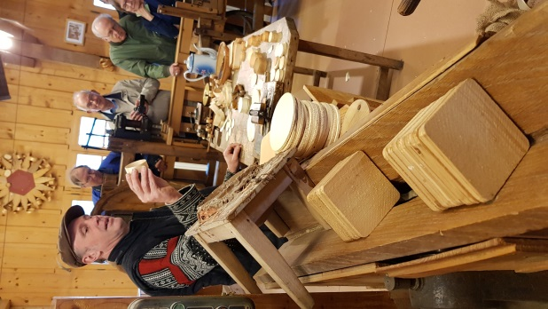Nous repartons vers **Bois d’Amont,** capitale de la boîte à fromage. Sylvain nous accueille **au Musée de la Boissellerie** (le boisseau est une unité de mesure), association de bénévoles depuis 1978. Immédiatement, nous allons être marqués par l’humour pince-sans-rire (suisse ?) de l’homme qui nous amusera pendant toute la visite.

Les premiers habitants de Bois d’Amont étaient luthiers et faisaient des mâts pour les bateaux, puis ils se sont spécialisés dans les boîtes de toutes sortes (à pilules, à fromages) en épicéa. Sylvain nous présente divers « ateliers » de fabrication, avec les différents outils propres à tel ou tel travail : le tranchoir, la varlope pour faire une targe qu’on va cylindrer. Le guide fabrique une boîte à pilules calibrée. Ces boites furent clouées jusqu’à ce qu’arrive l’agrafeuse, plus hygiénique que le clou.

Puis l’atelier à tavaillons qu’on met sur des façades regardant vers le Sud-Sud-Ouest. On tronçonne l’épicéa sur 33cm de longueur (le pied), on le stocke pour le faire sécher ; on met 3 planches l’une sur l’autre, on les humidifie et on les cloue. Dans cet atelier, Sylvain nous montre une seille (tonneau).

L’atelier sur l’énergie : l’énergie hydraulique avec un moteur à vapeur (60CV de puissance) : une turbine fonctionne encore, datant de **1905.** Et nous arrivons à la scie, munie de deux bielles.

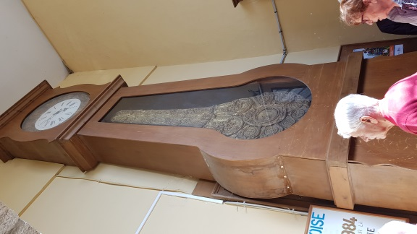Au total, un très beau musée patrimonial, comprenant de beaux objets consacrant la noblesse du geste manuel, que Sylvain a fait revivre avec de la compétence et de la drôlerie. Un bon moment de découverte : même si je n’ai pas toujours compris le fonctionnement de tous ces objets, j’ai apprécié leur beauté et le charme qui en émane.

Sur le trajet de retour, arrêt à **Morbier** pour voir l’énorme horloge comtoise de l’église Saint Michel, la plus grande de France.

Deuxième apéritif du séjour, accompagnant la réunion suscitant les propositions de voyage 2020. Iles grecques ? Croisière ? Pays baltes ? Norvège ? Tout est ouvert et Walter et les responsables vont s’atteler à la tâche : collationner les propositions en vue d’un choix.

Nos amis non Gadz’arts sont partant pour le prochain voyage.

**Jeudi 23 Mai** : journée nature et artisans, avec un beau ciel bleu. Que demander de plus ?

La rivière le Hérisson (de Iri Sop, en langue séquane : l’eau sacrée) forme 31 cascades sur 300m de dénivelé. Dans le lac de Chalain, on a trouvé une cité lacustre sur pilotis ; la région était donc déjà habitée au Néolithique. Les lacs sont nombreux, tout comme les cascades dont la plus belle est celle de l’Eventail que nous découvrons.

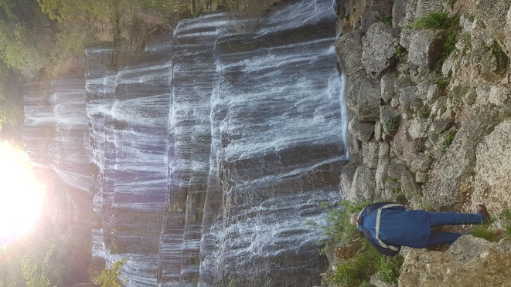Petite promenade au soleil matinal, au pépiement des oiseaux haut perchés dans les résineux, et aux ruisselis de la cascade qui se découvre dans sa majesté (elle est plus haute que la chute du Niagara, nous dit fièrement Eric) : un moment de beauté pure aux senteurs printanières, percées çà et là des jaunes et des mauves des fleurs sauvages. Nous sommes comblés par cet état de grâce que nous offre cette parenthèse et le partageons avec avidité.

Arrêt au **Belvédère du Lac de Chahain** : Eric nous précise le vocabulaire géographique. Une cluse est une vallée transversale, une combe une vallée longitudinale et une reculée une vallée d’effondrement consécutive à un tremblement de terre.

Puis le **Belvédère des quatre Lacs** (lac Ilay, lacs des Grand et Petit Maclus, lac Narlay) avec le Pic de l’Aigle. Pourquoi les eaux du Grand Maclus sont-elles plus vertes que les autres ? Parce qu’elles sont chargées en carbonate de calcium. Ces quatre lacs alimentent le Lac de Chalain. Au sommet de la colline, à l’horizon, les plus hautes éoliennes de France (197m) et, sur la route et à perte de vue, des champs de pissenlits que broutent les montbéliardes.

Après le déjeuner, un peu plus léger enfin, direction Lison et Saint Lupicin. Eric évoque l’épisode des maquis de Saint Claude, dans une région accidentée. Le **9 avril** **1944**, sous la houlette de Barbie, 302 personnes furent déportées à Buchenwald ; 182 n’en sont pas revenues.

Arrivée à la **Tournerie sur corne de Lison**, fondée par le grand-père de notre hôte, reprise par son père dans les années 60, et enfin par lui et son frère aujourd’hui. Sont travaillés l’os, la corne et l’ivoire (depuis 1976, en raison du massacre des éléphants, il est interdit de faire venir de l’ivoire. En 1990, la famille a acheté un stock existant mais, depuis 2016, le commerce en est interdit. Néanmoins, un problème : on peut vendre de l’ivoire partout en Europe, sauf en France et en Belgique (une fois de plus, constat est fait du manque d’harmonie des lois européennes). Dans une défense d’éléphant (en réalité une canine de l’animal), il y a 1/3 de plein et 2/3 de vide. Il n’y a plus que deux tourneurs à Saint Claude, foyer de la pipe dont le tuyau était autrefois fait en corne (aujourd’hui caoutchouc cuit). La corne est formée de kératine comme le cheveu ; elle a la couleur de la robe de l’animal.

Etapes du travail :

* On ponce la corne ;
* On la polit avec une peau de chamois qui tourne ;
* On chauffe puis on met sous presse pour former une plaque qu’on coupe et partage en la ramollissant à la chaleur. On fabrique alors des chausse-pieds, des peignes, des services à salade, des boutons de chemise, des fume-cigarettes. Avec le reste, on fabrique la perle à colliers. Quant aux copeaux issus du brasage, on les revend pour en faire de l’engrais, excellent car riche en azote.

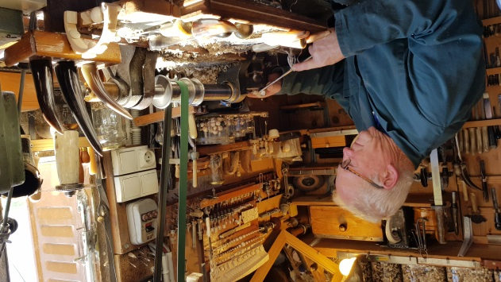Nous passons ensuite dans le petit atelier ; le fils commence sa démonstration, vite rejoint par son père, âgé de 80 ans, nous a-t-il dit (ce monsieur ne fait vraiment pas son âge !!). Ce dernier reprend les choses en mains car il est manifestement le patriarche et, avec une minutie exemplaire, commence à fabriquer des perles minuscules. Il a un accent à couper au couteau mais une dextérité sans pareille : toutes ses petites boules sont calibrées à l’œil. Autrefois, nous dit-il, il y avait un tour dans toutes les maisons, afin de faire durer les outils et les objets.

Rappel :

* La tournerie débute à Saint Claude avec un tour à perche ;
* La perle à chapelet en 1300 avec un tour à archet ;
* 1750 : l’ivoire. La plus grande défense mesure 3.49 m pour 102 Kg.

Après nous avoir montré les différents objets, plus importants comme une Vierge, fabriqués par son père, le fils nous convie à sa boutique où nous faisons tous des achats souvenirs et cadeaux.

Nous nous dirigeons alors vers **Saint Claude**, où se trouvait une abbaye fort ancienne, fondée en 425 par deux Frères St Romain et St Lupicin, et qui a compté jusqu’à 500 moines. A partir d’un « candat » (petite cellule au confluent de deux rivières), le monastère bénédictin a grossi. L’abbé Claude, originaire de Besançon, a dirigé cette abbaye et il est mort en odeur de sainteté en **699**. 500 ans plus tard, on exhume son corps, retrouvé intact et exposé : c’est le début d’un pèlerinage et de la tournerie dans la région.

Aujourd’hui, Saint Claude compte environ 120 000 habitants, plus de 50 ponts entre ville haute et ville basse et une fête importante, les **« Souffle à cul »** : les moines soufflaient pour chasser les démons, avec une sérieuse tendance à souffler sous les jupes des dames aux mœurs légères. La tradition se perpétue tous les Mercredis des Cendres.

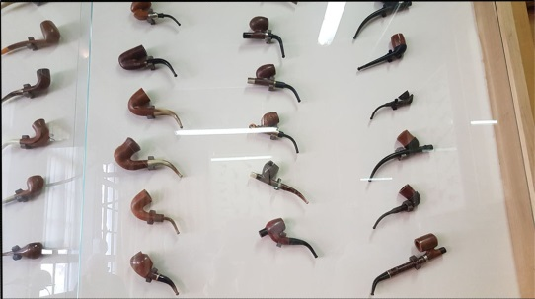**Visite de l’atelier de pipes du maître pipier Genot**: nous entrons dans un immeuble très ancien, aux murs abîmés par le temps, et découvrons un atelier XIX° siècle, resté dans son jus (il fonctionne depuis **1865** ; c’est fascinant, cette plongée dans un temps révolu que ce jeune artisan fait revivre. C’est à peine si les outils ont été modernisés : passage du tour à eau au tour à moteur). A partir d’un « ébauchon » fait dans de la racine de bruyère, le pipier travaille le bloc qu’il va courber pour le passage de la tige. Puis vient le polissage avec du papier de verre à gros grain, puis à grain plus fin. Le tuyau, fait d’ébonite, de corne de zébu, d’acrylique ou de bruyère, est poncé avec la pierre ponce. Ce jeune homme de 38 ans, qui a eu un grave accident, nous dit Eric, travaille avec une seule ouvrière. Il existe à Saint Claude, deux usines avec chacune 20 employés et son propre atelier. Qui achètera encore des pipes maintenant qu’il est interdit quasiment partout de fumer ? Et pourtant, il en a de belles, en porcelaine de Bavière, en exposition !

Nous reprenons le bus pour rejoindre la **cathédrale Saint Pierre**. Ses stalles en bois, datant de **1465** et ses échauguettes (4 tours d’angle) sont célèbres. De nombreuses têtes couronnées ont fait le pèlerinage pour voir la dépouille de l’abbé Claude, dont Louis II ou Anne de Bretagne.

Eric en profite pour nous narrer à gros traits l’histoire de la Franche Comté qui n’a pas toujours été française. :

En **1477**, Charles le téméraire meurt près de Nancy, battu par les troupes de Louis XI. Sa fille, Marie de Bourgogne, épouse Maximilien de Habsbourg qui récupère les terres de sa femme. Leur fille Marguerite d’Autriche (abbesse à Brou), épouse Philippe le Hardi. Son neveu, Charles Quint, devient maître de l’Europe. En **1556**, le royaume des Habsbourg est divisé en deux : le fils de Charles Quint, Philippe II d’Espagne, hérite du comté de Bourgogne. Tous les rois de France essaient alors de récupérer cette région, jusqu’au **Traité de Nimègues (1678)** qui met fin à la guerre de Hollande entre la France et les Provinces Unies : l’Espagne rétrocède la Franche-Comté.

Et puis un petit cours sur le vin jurassien : 3 cépages rouges (Poulsard, Trousseau et Pinot noir) ; 4 appellations AOP : Arbois (1936), Côte du Jura (1936), Château-Chalon (vin jaune) et Etoile (vin blanc). Et 3 appellations produits : Crémant du Jura, Macvin du Jura (apéritif) et Marc du Jura.

Enfin, s’achève le suspense concernant la profession du fils d’Eric qui vit à Montréal et qui a 38 ans : titulaire d’un diplôme d’ingénieur ENSI, il est en fait tatoueur !

D’autres nouvelles, satisfaisantes, d’Annie dont le médecin pense qu’elle a eu un malaise vagal peut-être consécutif au changement de posologie de son traitement.

La journée a été riche, et les découvertes paysagères du matin, dans une nature des plus accueillantes, m’ont comblée. Comme à Arc et Senans, les cascades du Hérisson faisaient partie des lieux touristiques dont j’avais entendu parler avec gourmandise par des amis et les voir « en vrai » m’a procuré un grand plaisir existentiel. A coup sûr, les personnes du groupe qui n’y étaient jamais allées ont eu la même impression que moi. L’après-midi consacrée au patrimoine artisanal nous a permis d’entrer dans des ateliers d’âges respectables : machines-outils d’époque ou modernisées, passage du temps inscrit dans les murs ou les escaliers, outils rangés au cordeau du tourneur sur corne, exposition de pipes en porcelaine du jeune maître-pipier, tous ces artisans, quel que soit leur âge, nous ont donné une vraie leçon de vie : fierté de leur savoir-faire, concentration des gestes précis, amour de l’objet façonné. Dans notre monde hyperconnecté, cette rencontre avec des techniques ancestrales remet sérieusement les pendules - franc-comtoises bien sûr - à l’heure !

**Vendredi 24 mai** : Deuxième incident dû à la marche non signalée dans le restaurant de l’hôtel. C’est Georges qui est tombé et s’est fait mal à l’épaule, ses lunettes ont été également un peu abîmées. Nous sommes littéralement en colère et manifestons bruyamment notre réprobation. Le soir, nous constaterons que nous avons été entendus puisque deux panneaux ***« Attention à la marche »*** seront installés à chaque extrémité de l’estrade. Georges, bien chouchouté par Jeannette, se remettra peu à peu de sa frayeur.

Première visite dans une fruitière près de Poligny, la ville d’Eric. Ville ancienne qui fut fortifiée, dominée par le rocher du Dan, elle est toutefois jeune car y vivent nombreux étudiants de l’industrie laitière.

Un ancien paysan retraité, membre de la coopérative de la fruitière, prend en charge la visite. Ici, deux coopératives ont été regroupées en 1990. Alors qu’en 1960, il y avait une coopérative par village, soit 500 dans le Jura, on en compte aujourd’hui 125. Les GAEC se sont multipliés et la coopérative recueille le lait de 500 vaches produisant de 7 à 8000 l de lait et de 700 à 800 Kg de comté. Les meules sont gardées ici de 3 semaines à 1 mois et demi et contrôlées une fois/semaine en chimie (protéines (caséine) et gras). Après la fabrication, on écrème le lait et le sérum ; le petit lait refroidi est envoyé dans une porcherie voisine : rien ne se perd !

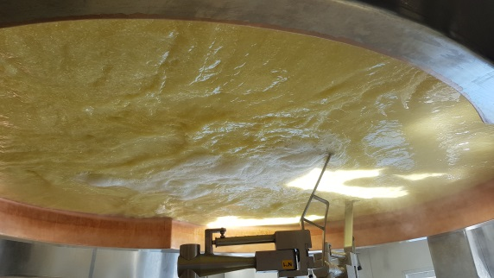Revêtus de nos blouses blanches, de nos charlottes et de nos sur-chausses, nous entrons dans la **salle de fabrication** où règne un bruit continu. Le fromager arrive à 4h du matin ; à midi, la fabrication est terminée, les fromages restent sous presse pendant 24 heures. Le lait amené dans la cuve reste à 30° pendant une heure pour que se réveillent les ferments lactiques ; le fromager introduit ensuite les levains : petit lait de la veille et présure (extrait de caillette d’un veau) ; le lait caille en environ 30 mn. Dans des cuves en cuivre (métal le plus conducteur), les deux agitateurs qui tournent s’appellent des tranche-caillé ; le décaillage s’effectue en 10 mn ; puis chauffage- brassage en 40 mn en une température qui s’élève jusqu’à 56°. La cuve contient 5000l de lait donnant 12 fromages. Autrefois, on tirait le fromage avec une toile (Les Rousses) ; aujourd’hui, le soutirage se fait avec un gros tuyau. Le fromage reste égoutté pendant 24 h. Grâce à la chaleur s’opère la fermentation lactique. Pour faire du morbier, c’est le même principe, sauf que les cuves ne sont pas chauffées ; en outre, on emploie du charbon végétal à la place de la suie d’autrefois.

Nous voici maintenant dans la salle d**’emmorgeag**e (la morge est un mélange de bactéries et de levures qui se nourrit de petit lait et d’acide lactique). Cette morge (la croûte du fromage) doit se former très vite. Le fromage est identifié par une plaque verte permettant la traçabilité du produit.

La coopérative comprend 21 producteurs sont 8 sont « Bio ». Le camion de ramassage du lait présente deux cuves et deux tuyaux.

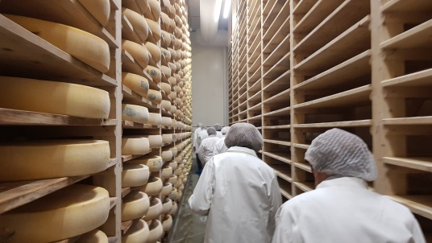  
**Salle d’affinage** : on bascule les fromages à la main pendant 3 semaines à 1 mois et demi. On ne peut les garder davantage par manque de place. Le paysan producteur entre en contact avec le fromager au moins une fois/mois. Des robots, aujourd’hui, remplacent le travail manuel.

Au total, dans cette coopérative, travaillent une dizaine de salariés : 6 fromagers, 3 chauffeurs, une responsable de magasin et 3 serveuses.

A l’issue de la visite, dégustation et achats.

Trajet vers **Château-Chalon**: le château du village fut construit par le petit-fils de Charlemagne, Charles II le Chauve et détruit à la fin du XVI° siècle par Henri IV qui signa de nombreux traités, dit-on, en buvant du vin jaune. Chalon est le nom de la famille qui possédait la saline de Salins. Dans ce village, faisant partie des plus beaux villages de France, il y avait une abbaye de femmes où se retrouvait la fine fleur de la noblesse franc comtoise puisqu’il fallait prouver 16 quartiers de noblesse (8 paternels et 8 maternels) pour être chanoinesse.

Nous nous promenons dans ce joli village, que n’enlaidissent pas les fils électriques puisque tous enterrés. Au passage des rues très fleuries (superbes iris jaunes et mauves), des caves voûtées et un gros tilleul vénérable. Le portail d’entrée de **l’ancienne abbaye** présente une bretèche ; nous traversons des cours successives et admirons, de haut, un superbe panorama de reculée : vallée qui pénètre à l’intérieur d’un plateau calcaire à couches horizontales et qui se termine brusquement, au fond d’un cirque au pied duquel jaillit une résurgence.

Visite de **l’église St Pierre**, église romane restaurée dans les années 80. Les pierres tombales recouvrent les dalles de la nef ; des restes de fresques sont visibles sur le mur du fond, des statues des XIV°, XV° bourguignonnes et de beaux vitraux décorent l’ensemble. Au-delà de l’église, la maison où vécut Bernard Clavel, Prix Goncourt 1979, de 1970 à 1979.

Nouvel arrêt au **Cirque de Ladoye** : murs en pierres sèches et **« caborde »** : petite cabane en pierre de type borie provençale.

Délicieux dernier déjeuner ; et en route pour la reculée de **Baume les Messieurs** : devant nous, un immense « trou » au fond duquel coule une petite rivière. Trois reculées d’effondrement se succèdent et, de la deuxième, sort la petite rivière la Seille qui rejoindra la Saône. Tout en bas, le village de Baume les Messieurs.

Autrefois, jusqu’au XVII° siècle, **l’abbaye** qui s’y trouve s’appelait Baume les Moines. Ces derniers furent remplacés par des chanoines de l’aristocratie qui voulaient recevoir le titre de « Messieurs ».  
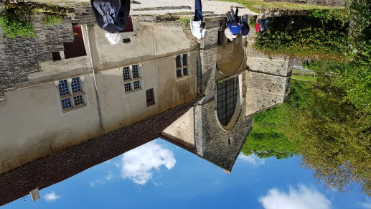De l’abbaye bénédictine, ne reste plus que le logis abbatial. Elle fut fondée en **890** par l’abbé Bernon qui, avec 6 moines, fonda également l’abbaye de Cluny en **910.** A partir de la mort de Bernon (**927**) et pendant 100 ans, il ne se passa rien. A la fin du XII° siècle, se développe un esprit de rébellion et de chicane qui conduit le Pape Eugène III à soumettre Baume les Moines à Cluny : l’abbaye Mère devint alors la Fille de sa fille. Au XIV° siècle, l’abbaye devient une abbaye commendataire (l’abbé reçoit son pouvoir des autorités politiques et religieuses). Lors de la Révolution, il y a encore 40 moines, remplacés par des chanoines. Dès **1790**, l’abbaye, en tant que Bien national, est revendue aux habitants de Baume les Messieurs.

Eric nomme les bâtiments : hôtellerie, donjon, qui était plus élevé autrefois, remise des carrosses, écurie, tour de justice et logis abbatial, seul bâtiment encore utilisable, dans lequel se déroulent des manifestations culturelles ; et l’église abbatiale devenue église paroissiale.

Dans **l’église**, très grande (71 m de longueur), nous remarquons la disposition des piliers, en alternance ronds, carrés et octogonaux : symbolique de la terre (carré), du ciel (rond) et de la résurrection (8= 7+1). Un superbe retable flamand dont on sait seulement qu’il vient de Gand et a été offert en **1525** à l’abbaye : ses panneaux évoquent la vie de Jésus. Les épisodes centraux sont sculptés, ceux des panneaux latéraux sont peints. Grande frustration : ce retable est au fond du chœur, à distance respectable et une grille nous empêche de nous approcher ; l’abside est sombre, nous ne voyons rien ; c’est vraiment dommage !

La statuaire est bourguignonne ; Eric commente surtout la statue de Catherine d’Alexandrie (**290-25/11/307),** que nous reconnaissons à ses attributs : la palme et la roue avec laquelle l’empereur Maxence, jaloux de son savoir, l’a torturée avant de la faire décapiter. Mais les anges ont enlevé son corps jusqu’au Mont Sinaï et les catherinettes, portant chapeau, la fêtent dignement chaque 25 novembre. La sainte est représentée avec 3 auréoles : blanche (virginité) ; verte (docteur de l’église) ; rouge (martyre).

Nous traversons la cour de ce qui fut **le cloître,** dont les arches sont encore visibles, à l’intérieur des murs plus récents. En **1806,** le maire n’ayant plus les moyens d’entretenir les lieux, fait démonter ces arches et récupérer les pierres pour construire les maisons. Le clocher XII° siècle a été restauré récemment, avec des bandes lombardes (élément de décoration : pilastres à faible saillie, reliés à une arcature en plein cintre).

Ensuite la **cour des chanoines**, où se trouvaient les maisons des aumôniers, du sacristain et les maisons canoniales dont il ne reste plus rien. L’abbaye a été sécularisée au XVIII° siècle.

Une petite grimpette nous conduit au-dessus de l’abbaye, d’où le point de vue sur le clocher est intéressant ; nous rejoignons le bus pour nous rendre au dernier rendez-vous du voyage : chez un **vigneron à Nevy sur Seille**

Guillaume nous reçoit dans sa cave de dégustation ; nous prenons place autour d’une table abondamment pourvue de verres. Il présente d’abord le vignoble jurassien (80 Km de longueur sur 20 m de largeur), avec ses 4 AOC géographiques, ses 5 cépages dont 3 rouges et ses 3 appellations produits. Guillaume possède un domaine familial de 6,80 ha, sur lequel il produit des Côtes du Jura et du Château-Chalon, en production raisonnée, sans désherbant.

Nous allons déguster successivement :

* 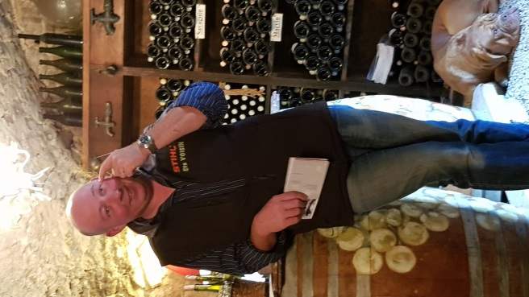Crémant du Jura : vin blanc à 2 fermentations, très brut. La deuxième fermentation crée les bulles ; on termine, rapidement, par la liqueur d’expédition, plus ou moins dosée en sucre ;
* Côte du Jura Chardonnay 2016 ;
* Rouge 2017 ;
* Château-Chalon 2012 (vin jaune, saveurs noix, curry, épices). Ce vin doit rester 6 ans et 3 ou 6 mois en fût. Il est conditionné en bouteilles de 62 cl au lieu de 75 cl. Ce vin est classé en AOC spécifique à cause des marnes bleues et grises de son terroir développant la minéralité de ce vin. Toutes les parcelles sont contrôlées (12° minimum à la récolte, état sanitaire excellent). Pour le vigneron, un vin de remarquable qualité ; mais problème : il travaille pendant plus de 6 ans un produit dont il ne sait pas ce qu’il sera. Aujourd’hui toutefois, les vignerons ont fait des études spécifiques et savent mieux travailler leurs vins ;
* Vin de paille : la paille absorbe l’humidité des raisins étalés sur la paille. On les laisse sécher de 6 semaines à 6 mois, jusqu’à la température de 21° ; on presse alors des raisins quasiment secs et on obtient des sucres par dessication. 100Kg de raisins donnent 12 l de vin ;
* Macvin du Jura : apéritif. L’alcool tue les levures et empêche la fermentation du raisin.

Après ces libations, achats comme le matin à la fruitière ; avec nos souvenirs, nous emportons un peu du terroir jurassien.

Succulent dernier dîner de fête et, surprise ! Une manifestation bon enfant de « Gilets jaunes » ; Il faut venir dans le Jura pour voir de près ces manifestants que nous avons fuis en région parisienne. Ceux-ci font un tour de chauffe, apparemment pour la première fois, me dira la serveuse ; ils font le tour de la place et repartent, encadrés par la Police municipale.

Après le repas, embrassades générales (les départs du lendemain se feront en ordre dispersé) et promesse d’un revoir dans un an, autour d’un prochain voyage aussi bien organisé. Grand merci à Walter, à Claude et à tous.

Colette ADAM

En P J : deux cartes dûment annotées par Claude. Les numéros correspondent aux lieux visités, dans l’ordre chronologique

